今日动态
2025/4/2 星期三
01入园情况
入园情况：今天有20位小朋友来园，马依伊、薛慕月、蒋佳宸、史佳豪4位小朋友请假。王晟杰、蔡彻、王文楷、徐翊卿、高慧筠、邓芸汐、杨艺桐、王希言、卢芊禾、薛慕月、王一依、曾怡珺、李雨泽、赵宸、赵宇航、刘苏昀、李茗宇、裴延康、王奕辰、李一凡小朋友都能开心入园，自己放好物品，卷好水杯带，做好自主签到，并有礼貌地和老师打招呼，很棒！

02集体活动——语言：毛毛虫的故事
主题资源分析：
本节活动是一节装饰类的绘画活动，装饰的主题为蝴蝶。蝴蝶构图简单，它有大大的翅膀，翅膀上还有漂亮的图案，还有躯干、触角。本次活动引导孩子先观察蝴蝶外形，然后学习一些简单的装饰线条和图案，在蝴蝶的外形轮廓上用简单的线条和图案进行装饰。
幼儿发展分析：
小班孩子对蝴蝶的外形有了一定的了解，但对于蝴蝶的外形及特征观察得不够仔细。我们之前已经练习过多个形状的组合绘画，如《我的家》，但是在绘画过程中，幼儿容易把主体物画的太小，绘画时不够大胆。
在今天的活动中，王晟杰、蔡彻、王文楷、徐翊卿、高慧筠、邓芸汐、杨艺桐、王希言、卢芊禾、薛慕月、王一依、曾怡珺、李雨泽、赵宸、赵宇航、刘苏昀、李茗宇、裴延康、王奕辰、李一凡等小朋友能积极参与活动，认真学习装饰的简单线条和图案，完成自己的蝴蝶装饰作品。王希言、徐翊卿、卢芊禾、高慧筠、曾怡珺、李雨泽、赵宸等小朋友能够注意绘画的构图，画面干净整洁。
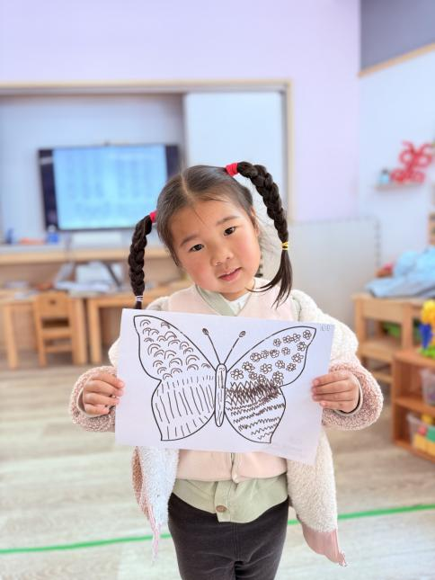
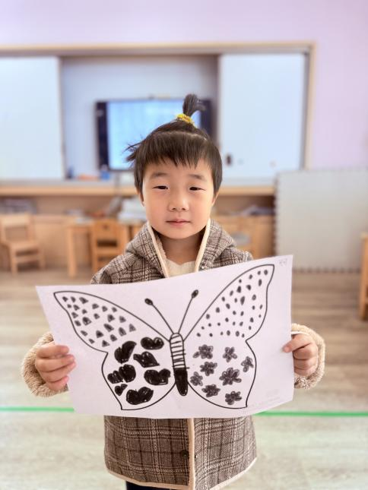
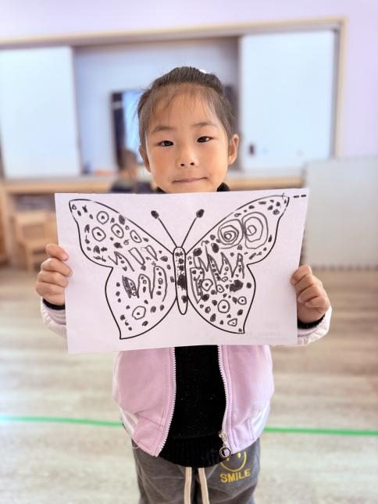

03区域游戏
区域游戏开始啦！班级里各个区域小朋友们都兴高采烈地忙碌着，美工区的小画家们正绘画着美丽的春天，制作春日的各种小制作;建构区的小小建造师正搭建着公园里的房子;科学区的宝贝们正在观察、探究，寻找更多春天的秘密。
